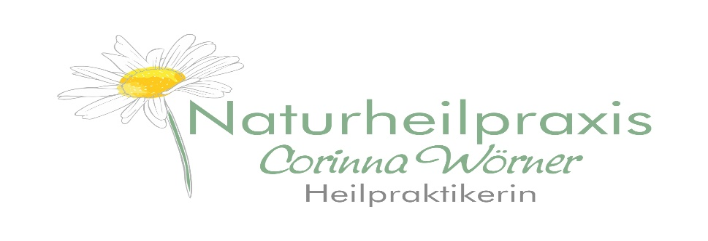
Datenblatt Patienten/-innen:
Name:__________________________________________________________
Vorname: _______________________________________________________
Geboren am: ___________________ Familienstand:____________________________
Kinderanzahl/Schwangerschaften: ___________________ Beruf:_______________________
Krankenkasse: O gesetzlich O privat O Zusatzvers.? Name d.Krankenkasse:______________
Wohnhaft in:_________________________________________________________________
Adresse komplett bitte
Telefon: ____________________________ Handy:__________________________________
Email: ______________________________ Hausarzt:________________________________
Nehmen Sie derzeit irgendwelche Medikamente oder Nahrungsergänzungsmittel? Welche?
O ja O nein _____________________________________________________________
__________________________________________________________________________
Haben Sie irgendwelche Allergien oder Unverträglichkeiten? O ja O nein
Wenn ja, welche? (Heuschnupfen, Neurodermitis, bestimmte Nahrungsmittel, Kosmetika, usw.)
_________________________________________________________________________________________
Sind oder waren Sie in einer psychologischen/neurologischen Behandlung? O ja O nein
Wenn ja, welche Diagnose?
Haben Sie irgendwelche Erkrankungen? O ja O nein
Wenn ja, welche?_____________________________________________________________
Sind sie schon einmal operiert worden? O ja O nein wann?______________________
Welche OP?_________________________________________________________________
Welche Impfungen haben Sie?
___________________________________________________________________________
Welche Beschwerden/Schmerzen haben Sie?______________________________________
______________________________________________________________________________________________________________________________________________________
___________________________________________________________________________
Prölsdorf, _________________ Unterschrift:________________________ Bitte zukünftige Änderungen mitteilen! Dankeschön! Haben Sie Fragen?

